STUDENI
2022
JELOVNIK
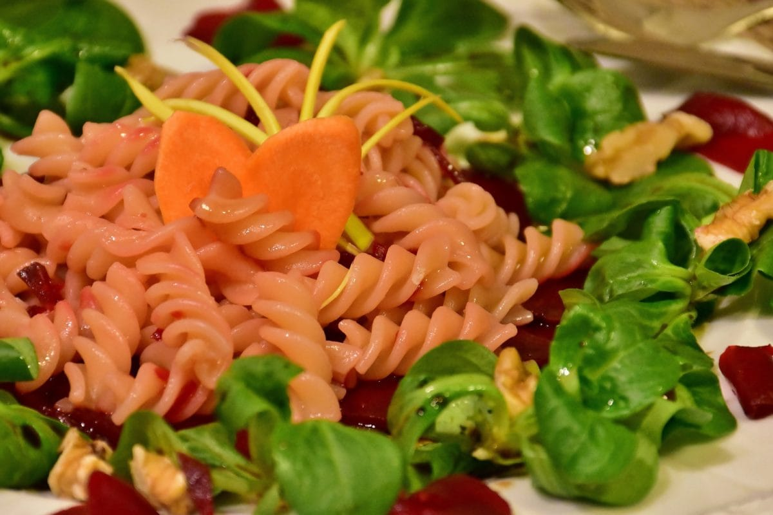
Ponedjeljak | Utorak | Srijeda | Četvrtak | Petak | Subota | Nedjelja
 | 1 | 2 | 3 | 4 | 5 | 6
PRAZNICI | PRAZNICI | KRUH + PAŠTETA + ČAJ | TJESTENINA BOLOGNESE + KISELI KRASTAVCI | VARIVO OD KUPUSA SA KOBASICOM + KRUH
7 | 8 | 9 | 10 | 11 | 12 | 13
KRUH + MLIJEČNI NAMAZ + ČAJ | GRAH SA SLANINOM I KOBASICOM | SENDVIČ SA POVRĆEM | POVRĆE NA MASLACU + FAŠIRKA + KRUH | KIFLA + JOGURT
14 | 15 | 16 | 17 | 18 | 19 | 20
BUHTLA KAKAO + MLIJEKO | GULAŠ + TJESTENINA + CIKLA | HRENOVKA + KUHANO JAJE + KRUH | RIBA + KRUMPIR SALATA | PRAZNIK
21 | 22 | 23 | 24 | 25 | 26 | 27
KRUH + MED + ČAJ | RIŽOTO SA PILETINOM + KISELI KRASTAVCI | ŽITARICE SA JOGURTOM, VOĆEM I ORAŠASTIM PLODOVIMA | VARIVO OD MAHUNA + KOBASICA + KRUH | KRUH + MLIJEČNI NAMAZ + BIJELA KAVA
28 | 29 | 30
PAHULJICE + MLIJEKO | SARMA + PIRE KRUMPIR | ŠPINAT + JAJA + VODA

